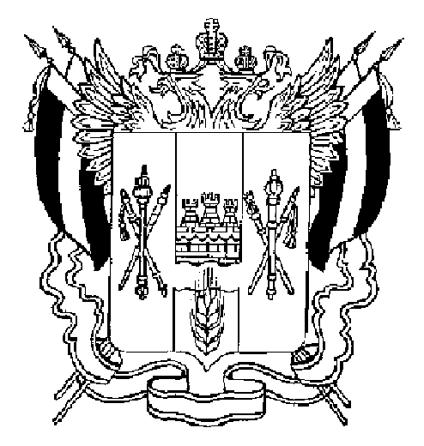

ПРАВИТЕЛЬСТВО РОСТОВСКОЙ ОБЛАСТИ

ПОСТАНОВЛЕНИЕ

от 14.07.2016 496

г. Ростов-на-Дону

О внесении изменений
в некоторые постановления
Правительства Ростовской области

В целях приведения нормативных правовых актов Ростовской области в соответствие с действующим законодательством Правительство Ростовской области постановляет:
1. Внести в некоторые постановления Правительства Ростовской области изменения согласно приложению.
2. Настоящее постановление вступает в силу со дня его официального опубликования.
3. Контроль за выполнением настоящего постановления возложить на заместителя Губернатора Ростовской области – руководителя аппарата Правительства Ростовской области Артемова В.В.

Губернатор
Ростовской области В.Ю. Голубев

Постановление вносит
управление по противодействию
коррупции при Губернаторе
Ростовской области
Приложение
к постановлению
Правительства
Ростовской области
от 14.07.2016 № 496

ИЗМЕНЕНИЯ,
вносимые в некоторые постановления
Правительства Ростовской области

1. В приложении № 1 к постановлению Правительства Ростовской области от 23.12.2011 № 296 «О комиссии по соблюдению требований к служебному поведению государственных гражданских служащих Ростовской области, проходящих государственную гражданскую службу в Правительстве Ростовской области, и урегулированию конфликта интересов»:
1.1. В подпункте 10.2 пункта 10 слова «управление по кадровой работе Правительства Ростовской области» заменить словами «управление по противодействию коррупции при Губернаторе Ростовской области».
1.2. В пункте 18 слова «подпунктами 7.1 – 7.4» заменить словами «подпунктами 7.1, 7.2,7.4 и 7.5».
2. В приложении к постановлению Правительства Ростовской области от 30.08.2012 № 824 «О комиссиях по соблюдению требований к служебному поведению государственных гражданских служащих Ростовской области и урегулированию конфликта интересов»:
2.1. В подпункте 17.1 пункта 17 слова «пунктом 10¹» заменить словами «пунктом 17¹».
2.2. В пункте 25 слова «в подпунктах 15.1, 15.2, 15.3 и 15.4» заменить словами «в подпунктах 15.1, 15.2, 15.4 и 15.5».
3. В приложении № 2 к постановлению Правительства Ростовской области от 26.09.2013 № 610 «О проверке достоверности и полноты сведений, представляемых гражданами, претендующими на замещение отдельных государственных должностей Ростовской области, должностей государственной гражданской службы Ростовской области, и лицами, замещающими указанные должности, и соблюдения лицами, замещающими указанные должности, требований к должностному (служебному) поведению»:
3.1. Абзац первый пункта 16 изложить в редакции:
«16. Начальник управления по противодействию коррупции представляет Губернатору Ростовской области, а руководитель кадровой службы – руководителю государственного органа Ростовской области, доклад о результатах проверки, в котором должно содержаться одно из следующих предложений:».
3.2. В абзаце первом пункта 19 слова «Лицо, принявшее решение о проведении проверки» заменить словами «Губернатор Ростовской области, руководитель государственного органа Ростовской области».
3.3. В пункте 20 слова «кадровые службы,..» исключить.

Начальник управления
документационного обеспечения
Правительства Ростовской области Т.А. Родионченко

